一路弘途，向阳而生。

——弘阳集团2025校园招聘简章

**一、认识弘阳**

**弘阳集团，中国企业500强**

弘阳集团1996年创立于江苏南京，业务涵盖商业运营、地产开发、物业服务等，致力于成为受人尊敬的美好生活创造者。集团旗下弘阳地产（01996.HK）和弘阳服务（01971.HK）在香港主板上市。

弘阳集团秉持商业与地产“双轮驱动”，物业服务协同发展的模式，打造差异化竞争力。三大产业以“实现客户价值”为经营理念，以“做透大江苏、深耕长三角、做强中心城”为战略布局，实现长期可持续的稳健发展。

截至目前，弘阳集团在60余城累计开发近600个项目，签约上万家中小微商户，带动超10万人就业，服务业主超80万，年客流量超亿人次，位列2024中国企业500强第338位、2023中国民营企业500强第123位。

在为中国家庭提供有温度的生活方式同时，弘阳集团积极承担社会责任，助力国家共同富裕和乡村振兴，历年来累计向社会捐赠总额超2亿元，公益足迹遍及13省、40城。

**弘阳商业，诚启精彩**

弘阳商业，中国知名商业地产运营商。依托弘阳丰富的商业运营管理经验和强大的品牌吸附能力，弘阳商业以“始于购物，不止于购物”为旗下项目核心理念，打造城市级名片，形成了弘阳广场、弘阳家居两大主力产品线，以及大型主题乐园、星级酒店等多种业态，为消费者提供线上线下全业态、全时态消费体验。

秉持“做透大江苏、深耕长三角、做强中心城”的发展战略，弘阳商业怀着对每一寸空间的精工研磨，不断突破产业边界，深入挖掘“双Mall+游乐演艺”基因、“首店经济”、“夜经济”，融合多元文化，持续吸引新生代客流。

截至目前，弘阳商业在全国运营逾20个商业项目，在管体量逾500万平方米，位列中国商业地产百强企业TOP16。其中，弘阳家居荣获中国建筑材料流通协会颁发的“AAA级诚信经营市场”、“服务质量三星级企业”、“大家居全案服务创新商场” 荣誉称号，明星项目南京弘阳广场获评中国商业地产标杆项目。

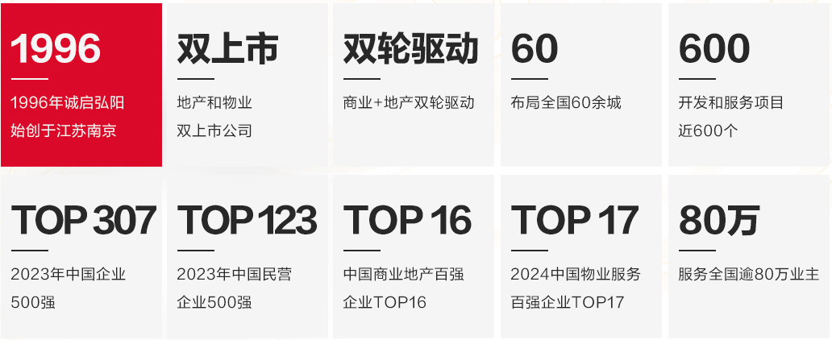

1. **发展历程：聚焦深根 稳步发展**

**1.0时代：1996-2003 创业桥北 诚启弘阳**

1996 南京红太阳商业大世界开业，弘阳创立

2003 南京红太阳装饰城销售破百亿，成为华东最大建材批发集散市场

**2.0时代：2003-2010 双轨并行 以诚筑家**

2003 旭日华庭开盘，进入住宅开发

2006 华东MALL开工，进军商业综合体

2007 首个家居广场南京迈皋桥店开业

**3.0时代：2011-2015 深耕江苏 以诚筑城**

2011 南通弘阳上城、常熟弘阳尊邸奠基

2011 南京弘阳广场开业，“双Mall+游乐演艺”初具形态

2013 常州、无锡商业广场奠基，进入苏州市场

**4.0时代：2016-至今 双轮驱动 诚者致远**

2016 发布物业服务品牌，专注社区综合服务

2018 弘阳地产（01996.HK）在港交所上市

2020 弘阳服务（01971.HK）在港交所上市

2022 开启以客户为中心，深耕聚焦发展战略

1. **管培生计划**

“在商言人”是弘阳集团企业精神的核心，强调以人为本，为员工提供广阔的个人发展平台。管培生是弘阳集团人才梯队的重要基石，管培生培养在弘阳已经开展多年，已经成为弘阳集团发展的人才供给主要渠道，弘阳集团秉持内部人才发展优先原则，为管培生的成长提供了充足的空间和机会。

**弘阳商业管培生项目定位：弘阳商业管培生菁英培养计划 成就未来商业的中流砥柱和团队领袖。**

**弘阳物业管培生项目定位：弘阳服务管培生，未来物业的中流砥柱和团队领袖。**

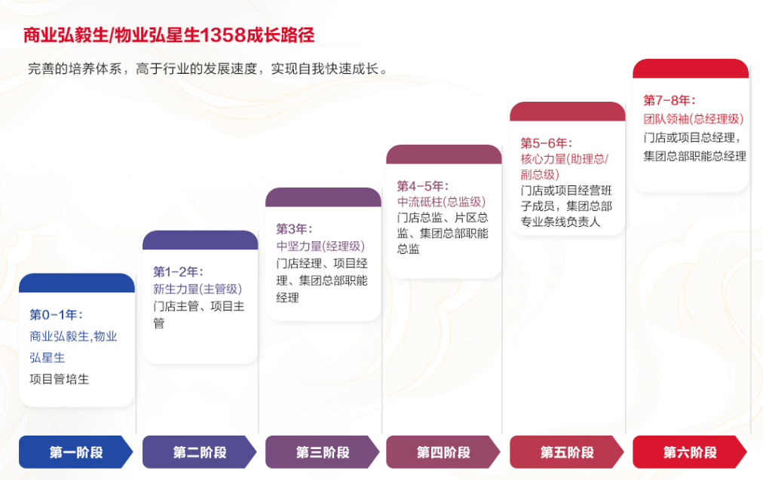

**加入我们，将获得：**

**成熟的培养体系：**四位一体导师带教制、职能与一线轮岗制、高层参与、关键项目历练、管培生成长计划、定岗述职答辩

**快速的晋升与发展：**扁平化的管理层级、每年一次的职务晋升与调薪、定期的人才盘点与360评价反馈、每季绩效评价与面谈

**行业竞争力的薪酬水平：**行业中上游竞争力薪酬、绩效奖金体系

**完善的福利补贴：**住房补贴、餐饮补贴、话费补贴、带薪年假、五险一金

**毕业前实习：**在弘阳就近公司进行试岗实习，了解公司与项目运营、承担基础工作，增加社会阅历

**轮岗培养：**加入弘阳后，根据岗位的不同，可在不同项目/公司间、职能与一线项目间进行相同或相近专业岗位的轮岗，经历不同的工作角色，承担具体的工作任务，锻炼业务能力，促进快速成长。

**实习与工作地包含但不限于（需结合岗位）：**

南京

**四、招聘需求**

|  |  |  |
| --- | --- | --- |
| **岗位** | **岗位职责** | **岗位要求** |
| **招商运营岗** | 根据商场市场定位，开展竞品调研，搜寻目标商户，制定招商方案与策略，开展合作洽谈，引进商户进场，负责运营租金收缴等 | 全日制本科及以上学历，专业不限，经济管理类专业优先 |
| **企划营销岗** | 根据商场目标客户群体特征，制定商场营销策划与活动方案，负责方案具体落地执行，同时开展品牌宣传与媒体投放推广等，以促进商场客流等业绩达成与品牌打造 | 全日制本科及以上学历，市场营销类、新闻传播类、语言文学类等相关专业 |
| **财务****管理岗** | 负责公司经营财务数据的收集与分析、三大财务报表编制、税务申报、内控合规管理等 | 全日制本科及以上学历，财务管理类、会计学类等相关专业 |

**五、投递及联系方式**

**官方投递链接：http://campus.51job.com/rsun2024**

**官方投递二维码：**

**联系人：**弘阳集团人力资源部张先生18705193562（微信同），zhangkai@rsun.com

**集团总部地址：**江苏省南京市浦口区大桥北路9号弘阳大厦